# PENGARUH TERAPI KOGNITIF TERHADAP TINGKAT KECEMASAN PADA PENDERITA HIPERTENSI DI DESA KADUGEDE KECAMATAN KADUGEDE KABUPATEN KUNINGAN

**TAHUN 2022**

## SKRIPSI

**Diajukan untuk Memenuhi Salah Satu Syarat Memperoleh Gelar Sarjana Pada Program Studi S1 Keperawatan Sekolah Tinggi Ilmu Kesehatan Kuningan**

Oleh :

## FARRAS SALSABELLA AMANDA CKR0180015



**PROGRAM STUDI S1 KEPERAWATAN SEKOLAH TINGGI ILMU KESEHATAN KUNINGAN**

## KUNINGAN 2022

i

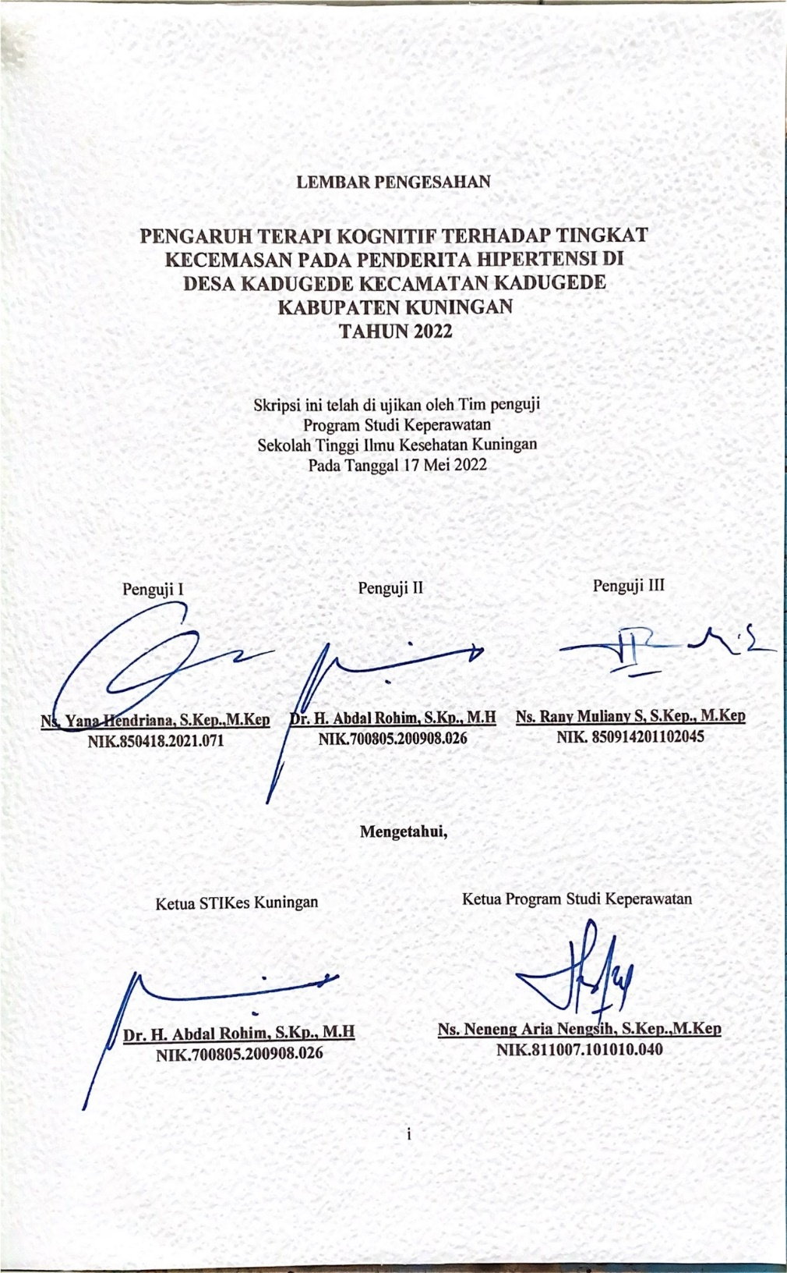

# LEMBAR PERNYATAAN

Yang bertanda tangan dibawah ini :

Nama : Farras Salsabella Amanda

Nim : CKR0180015

Program Studi : S1 Keperawatan

Judul : Pengaruh Terapi Kognitif Terhadap Tingkat Kecemasan Pada Penderita Hipertensi Di Desa Kadugede Kecamatan Kadugede Kabupaten Kuningan Tahun 2022.

Dengan ini saya menyatakan dalam skripsi yang saya buat beserta seluruh isinya adalah benar-benar karya saya sendiri dan sepanjang pengetahuan saya tidak terdapat karya atau pendapat yang pernah ditulis oleh orang lain, kecuali yang secara tertulis diacu dalam naskah ini dan di sebutkan dalam daftar pustaka.

Apabila ditemukan plagiat, maka saya bersedia menerima akibat berupa sanksi yang diberikan oleh yang berwenang sesuai ketentuan, peraturan dan perundang-undangan yang berlaku.

Kuningan, Mei 2022 Yang membuat pernyataan

Farras Salsabella Amanda NIM.CKR0180015

# LEMBAR PERSEMBAHAN



Puji dan syukur kepada Allah SWT Alhamdulillahirrabilalamin kuucapkan, yang telah memberikan keberkahan dan kemudahan yang engkau berikan atas apa yang terjadi pada diriku. Semoga keberhasilan ini satu langkah awal untuk meraih masa depanku dan cita-citaku. Terimakasihku kuucapkan pada mamah dan bapak yang telah memberikan yang terbaik untuk saya, baik itu dari materi ataupun kasih sayang yang tiada hentinya, yang selalu ada untuk saya baik saat susah ataupun senang. Dan terimakasih atas do’a – do’a yang selalu kalian panjatkan disetiap shalatmu. Semoga Allah selalu memberikan keberkahan selalu memberikan kesehatan dan selalu memberikan kebahagiaan untuk kalian. I love you…

Dengan ini saya persembahkan karya yang sederhana ini untuk orang-orang terkasih; Bapak, Mamah, Adik, Keluarga Besar Tercinta, Dosen dan Sahabat yang sudah memberikan Dukungan dan Do’a untuk saya.

## SEKOLAH TINGGI ILMU KESEHATAN KUNINGAN PROGRAM STUDI S1 KEPERAWATAN

**SKRIPSI, MEI 2022**

**FARRAS SALSABELLA AMANDA CKR0180015**

**PENGARUH TERAPI KOGNITIF TERHADAP TINGKAT KECEMASAN PADA PENDERITA HIPERTENSI DI DESA KADUGEDE KECAMATAN KADUGEDE KABUPATEN KUNINGAN TAHUN 2022**

**xiv + 131 Halaman + 10 Tabel + 2 Bagan + 18 Lampiran**

## ABSTRAK

**Latar Belakang :** Hipertensi merupakan masalah kesehatan yang banyak terjadi dikalangan masyarakat. Kasus penderita hipertensi di Kabupaten Kuningan mencapai 49,22 % dengan jumlah 327.718 orang yang menderita hipertensi, Desa Kadugede sendiri mencapai 6,3 % dengan jumlah 294 orang yang menderita hipertensi. Faktor psikologis sangat berpengaruh terhadap proses penanganan masalah hipertensi. Tujuan dari penelitian ini untuk diketahuinya pengaruh terapi kognitif terhadap tingkat kecemasan pada penderita hipertensi di Desa Kadugede Kecamatan Kadugede Kabupaten Kuningan Tahun 2022.

**Metode :** Jenis penelitian ini menggunakan *quasy eksperimental* dengan menggunakan desain *one group pretest-postest*. Populasi dalam penelitian ini berjumlah 294 orang. Pengambilan sampel menggunakan *non-probabiliy* sampling dengan teknik *purpossive sampling* berdasarkan kriteria inklusi dan eksklusi sebanyak 20 orang. Pengukuran kecemasan menggunakan kuesioner DASS 42. Analisis univariat menggunakan tendensi sentral dan analisis bivariat menggunakan *uji T paired*.

**Hasil :** Rata-rata tingkat kecemasan sebelum diberikan intervensi adalah 14,40 (kecemasan berat) dan sesudah diberikan intervensi 10,05 (kecemasan sedang). Hasil analisis bivariat menunjukan *p value* 0,000.

**Kesimpulan :** Kesimpulan Ada pengaruh terapi kognitif dengan tingkat kecemasan pada penderita hipertensi di Desa Kadugede Kecamatan Kadugede Kabupaten Kuningan Tahun 2022. Saran dapat diaplikasikan oleh penderita sebagai alternatif relaksasi dengan terapi kognitif selama 2 hari dengan waktu 15-

20 menit perhari untuk menurunkan tingkat kecemasan yang terjadi pada penderita hipertensi.

**Kata Kunci :** Tingkat Kecemasan, Terapi Kognitif, Hipertensi

**Kepustakaan :** 9 Buku (2015-2021), 29 Jurnal (2018-2022), 6 Skripsi (2019-

2021), 2 Website (2019-2022).

***INSTITUTE OF HEALTH SCIENCE* KUNINGAN**

### STUDY PROGRAM OF NURSING THESIS, MAY 2022

***FARRAS SALSABELLA AMANDA CKR0180015***

***THE EFFECT OF COGNITIVE THERAPY ON ANXIETY LEVEL IN HYPERTENSION PATIENTS IN KADUGEDE VILLAGE, KADUGEDE DISTRICT, KUNINGAN REGENCY IN 2022***

***xiv + 131 Pages + 10 Tabel + 2 Chart + 18 Appendices***

***ABSTACT***

***Background :*** *Hypertension is a health problem that often occurs in society. The Cases of hypertension sufferers in Kuningan Regency reached 49.22% or with a total of 327,718 people suffering from hypertension, for Kadugede Village reached 6.3% with a total of 294 people suffering from hypertension. Psychological factors are very influential on the process of handling hypertension problem. The aim of this study was to determine the effect of cognitive therapy on anxiety levels of hypertension patients in Kadugede Village, Kadugede District, Kuningan Regency in 2022.*

***Methods :*** *The research uses a quasi-experimental of one group pretest-posttest design. The population in this study amounted to 294 people. Sampling used non- probability sampling with purposive sampling technique based on inclusion and exclusion criteria as many as 20 people. Measurement of anxiety using the DASS*

*42 questionnaire. Univariate analysis using central tendency and bivariate analysis using paired T test.*

***Results :*** *The average level of anxiety before the intervention was 14.40 (severe anxiety) and after the intervention was 10.05 (moderate anxiety). The results of the bivariate analysis showed p value of 0.000.*

***Conclusion :*** *There is an effect of cognitive therapy on anxiety levels in hypertension patients in Kadugede Village, Kadugede District, Kuningan Regency in 2022. Suggestions can be applied by patients as an alternative to relaxation with cognitive therapy for 2 days with 15-20 minutes per day to reduce the level of anxiety that occurs in hypertensive patients.*

***Keywords :*** *Anxiety Level, Cognitive Therapy, Hypertension*

***Literature :*** *9 Books (2015-2021), 29 Journals (2018-2022), 6 Thesis (2019-*

*2021), 2 Websites (2019-2022).*

# KATA PENGANTAR



*Assalamua’laikum Wr. Wb.*

Alhamdulillahirobbil‘alamin puji dan syukur atas rahmat dan karunia dari Allah SWT. Shalawat dan salam semoga senatiasa terlimpahkan kepada baginda alam Nabi Muhammad SAW, kepada keluarganya, sahabatnya dan seluruh umatnya. Dengan seluruh nikmat dan jalan kemudahan-Nya penulis dapat menyelesaikan skripsi penelitian terkait “Pengaruh Terapi Kognitif Terhadap Tingkat Kecemasan Pada Penderita Hipertensi Di Desa Kadugede Kecamatan Kadugede Kabupaten Kuningan Tahun 2022”. Sebagai salah satu syarat untuk menyelesaikan Pendidikan Program S-1 Keperawatan di STIKes Kuningan tahun 2022.

Adapun dalam proses penyusunan proposal ini, penulis menyadari banyaknya kesulitan dan hambatan yang dilalui. Tanpa bimbingan, arahan, semangat serta motivasi dari berbagai pihak penulis dapat melaluinya dengan baik. Maka penulis menghaturkan ucapan terimakasih yang sebesar-besarnya kepada yang terhormat :

1. Prof. Dr. Hj. Dewi Laelatul Badriah, M. Kes AIFO., Selaku Ketua Yayasan Pendidikan Bhakti Husada Kuningan.
2. Dr. H. Abdal Rohim, S.Kp., MH, Selaku Ketua Sekolah Tinggi Ilmu Kesehatan Kuningan sekaligus pembimbing I yang telah memberikan

arahan, bimbingan serta motivasi yang besar selama proses penyusunan skripsi sehingga memudahkan penulis selama menyususn proposal.

1. Ns. Neneng Aria Nengsih, M.Kep Selaku Ketua Program Studi SI Keperawatan Sekolah Tinggi Ilmu Kesehatan Kuningan.
2. Ns. Rany Muliany Sudirman, S.Kep., M.Kep selaku Dosen Pembimbing II yang selalu memberikan bimbingan, arahan, semangat yang tinggi dan motivasi selama proses penyusunan proposal ini.
3. Ns. Yana Hendriana, S.Kep.,M.Kep selaku penguji sidang skripsi yang telah memberikan arahan dengan penyusunan skripsi ini.
4. Seluruh Staf Dosen Program Studi SI Keperawatan Sekolah Tinggi Ilmu Kesehatan Kuningan yang telah membantu dalam proses penyusunan skripsi ini.
5. Seluruh Staf Administrasi dan Pengelola Perpustakaan Sekolah Tinggi Ilmu Kesehatan Kuningan yang telah membantu dalam proses penyusunan skripsi ini.
6. Yang saya cintai Ibunda Itoh Masitoh, Ayahanda Aman Faisal, adik Afdel Lazuardi Az Zikra dan seluruh keluarga besar yang selalu memberikan motivasi, dukungan serta do’a yang tak pernah putus.
7. Seluruh rekan-rekan mahasiswa seperjuangan yang tak pernah lelah untuk saling mendukung dan memberikan semangat.
8. Sahabat Ismeyajefa, Fresh, Bestai, Konoha, Kakak-kakakku, Adik-adik cantik Kost Al Halim, Ibu Muti dan teman-temanku dimanapun kalian

berada yang selalu ada untuk memberikan warna dalam perjalanan hidup, termasuk dalam penyusunan skripsi ini.

Penulis menyadari bahwa dalam Penulisan skirpsi ini masih jauh dari kata sempurna, untuk itu kritik dan saran yang bersifat membangun sangat diharapkan untuk perbaikan penelitian di masa yang akan datang. Harapan besar dari penulis semoga skripsi ini dapat bermanfaat khususnya bagi diri penulis dan umumnya bagi pembaca.

*Wassalamua’aikum Wr. Wb.*

Kuningan, Mei 2022

Penulis

# DAFTAR ISI

LEMBAR PENGESAHAN i

LEMBAR PERNYATAAN ii

LEMBAR PERSEMBAHAN iii

ABSTRAK iv

ABSTRACT v

KATA PENGANTAR vi

DAFTAR ISI ix

DAFTAR BAGAN xi

DAFTAR TABEL xii

DAFTAR LAMPIRAN xiii

BAB I PENDAHULUAN 1

* 1. Latar belakang 1
  2. Rumusan Masalah 5
  3. Tujuan Penelitian 5
  4. Manfaat Penelitian 6
  5. Keaslian Penelitian 7

BAB II TINJAUAN PUSTAKA 12

* 1. Konsep Terapi Kognitif 12
  2. Konsep Tingkat Kecemasan 20
  3. Konsep Hipertensi 36
  4. Kerangka Teori 46

BAB III KERANGKA KONSEP, DEFINISI OPERASIONAL DAN HIPOTESIS 47

* 1. Kerangka Konsep 47
  2. Definisi Operasional 48
  3. Hipotesis 50

BAB IV METODE PENELITIAN 51

* 1. Jenis dan Desain Penelitian 51
  2. Variabel Penelitian 52
  3. Populasi dan Sampel Penelitian 54
  4. Instrumen Penelitian 57
  5. Teknik Pengumpulan Data 60
  6. Pengolahan dan Analisis Data 62
  7. Etika Penelitian 65
  8. Waktu dan Lokasi Penelitian 67
  9. Jadwal Penelitian 67

BAB V HASIL PENELITIAN DAN PEMBAHASAN 68

* 1. Hasil Penelitian 68
  2. Pembahasan Penelitian 70
  3. Keterbatasan Penelitian 78

BAB VI SIMPULAN DAN SARAN 79

* 1. Kesimpulan 79
  2. Saran 80

DAFTAR PUSTAKA 82

LAMPIRAN 87

# DAFTAR BAGAN

Bagan 2.1 Kerangka Teori 46

Bagan 3.1 Kerangka Konsep 48

# DAFTAR TABEL

Tabel 1.1 Keaslian Penelitian 7

Tabel 2.1 Interprestasi Hasil DASS 42 35

Tabel 2.2 Klasifikasi Hipertensi (JNC VIII) 39

Tabel 3.1 Definisi Operasional 49

Tabel 4.1 *Desain One Group Pre-test and Post-test* 52

Tabel 4.2 Hasil Uji Validitas Tingkat Kecemasan 58

Tabel 5.1 Gambaran Tingkat Kecemasan Penderita Hipertensi Sebelum Diberikan Terapi Kognitif Di Desa Kadugede

Kecamatan Kadugede Kabupaten Kadugede Tahun 2022 68

Tabel 5.2 Gambaran Tingkat Kecemasan Penderita Hipertensi Setelah Diberikan Terapi Kognitif Di Desa Kadugede

Kecamatan Kadugede Kabupaten Kadugede Tahun 2022 69

Tabel 5.3 Pengaruh Terapi Kognitif Terhadap Tingkat Kecemasan Penderita Hipertensi Di Desa Kadugede

Kecamatan Kadugede Kabupaten Kadugede Tahun 2022 70

# DAFTAR LAMPIRAN

Lampiran 1 Jadwal Penelitian 88

Lampiran 2 Surat Ijin Permohonan Data Dinas Kesehatan Kuningan 89

Lampiran 3 Surat Ijin Data Puskesmas Kadugede 90

Lampiran 4 Surat Permohonan Ijin Studi Pendahuluan 91

Lampiran 5 Surat Ijin Studi Pendahuluan 92

Lampiran 6 Surat Permohonan Uji Validitas 93

Lampiran 7 Surat Izin Permohonan Uji Validitas 94

Lampiran 8 Surat Permohonan Ijin Penelitian 95

Lampiran 9 Surat Ijin Penelitian 96

Lampiran 10 Surat Permohonan Menjadi Responden 97

Lampiran 11 Surat Persetujuan Menjadi Responden 98

Lampiran 12 Kuesioner Penelitian 99

Lampiran 13 Pedoman Lembar Observasi Terapi Kognitif 101

Lampiran 14 Hasil Uji Validitas 108

Lampiran 15 Hasil Penelitian 109

Lampiran 16 Kartu Bimbingan 111

Lampiran 17 Kegiatan Penelitian 113

Lampiran 18 Riwayat Hidup 114